计算机科学与软件学院、大数据学院
学生请假制度（2019.3修订版）
为加强学风建设，进一步严格学生管理、规范本院学生考勤，根据《肇庆学院学分制学籍管理实施细则》，结合我院实际，特制定本制度。
第一条 考勤范围：教学计划规定的教学活动，包括上课、实验、实习、实训、课程设计、毕业设计、劳动、军训、政治学习等。
第二条 请假范围：凡因事、因病、因公或其他特殊原因不能按期入学、报到注册，不能参加考勤范围内的活动者，应事先办理请假手续。
第三条 请假类别：包括病假、事假、公假三种。
1.病假：学生因病不能参加考勤范围内活动者，可请病假。
2.事假：学生因事不能参加考勤范围内的活动者，可请事假。
3.公假：学生因组织或参加各项活动不能参加考勤范围内活动者，可请公假。
第四条 新生报道时，须持录取通知书和有关证件，按期到校办理入学手续。因故不能按期入学者，应写信并附相关证明，向学院请假。请假原则上不得超过两周。未经请假、或请假未被批准、或请假逾期的，以旷课论，超过两周者，由学院上报学校，取消其入学资格。
第五条 每学期开学时，学生须在开学两周内办理注册手续方可取得本学期学习资格。注册手续不得由他人代办。因故不能按期到校注册者必须委托他人代办请假手续。请假一般不得超过两周。未办理请假、续假手续，超过两周不回校注册者，视学生自动放弃学籍。
第六条 在一学期内一门课程学生累计旷课三次以上时，教师有权取消其考核资格，并视其情况是否让其参加重修。在一学期内请假或旷课时间累计超过总学时的三分之一者，由学院上报学校，按休学处理。
第七条 连续两周未参加学校教学活动者，按退学处理。
第七条 学生在实践教学环节（实习、实训、课程设计、毕业设计期间等，原则上不许准假，因特殊情况获批准，如请假的天数（不含周六、周日）超过该实践教学环节的总天数（不含周六、周日）的三分之一，不给请假学生该实践环节的成绩，请假学生应随下一年级学生重新接受实践环节训练。
第八条 批报权限：
1.病假、事假在三天以内（含三天）者由班主任审批、三天至一周以内者由班主任审批后，辅导员签字交由经学院分管学生工作副书记（或指定人）批准；超过一周者须报学院分管教学领导签字并报教务处批准。
2.公假在一天以上三天以内（含三天）由辅导员签字并经学院分管学生工作副书记（或指定人）批准；超过三天者须报学院分管教学领导批准，超过一周者，并报教务处批准。
第九条 请假程序：请假需由学生本人填写《计算机学院学生请假审批表》并附上有关证明，再按有关规定办理手续，经批准后，方能生效。具体如下：
1.病假：须持校医院或县级以上医院证明办理病假手续，若因急病不能及时开病假证明时，必须在一周内完成补办手续。
2.事假：原则上,学生在校学习期间，事假应从严掌握，确实遇到急特殊情况方可准假。三天以上的事假，学生在填写《请假审批表》前，须让家长或监护人亲自与班主任说明情况，班主任需电话录音，或者保存家长信息，按周汇总给辅导员或教学秘书留档。
3.公假：须持相关活动负责人开具的证明到班主任处加具意见后方可批假。
4.经审批同意后，请假条应交给班级纪律委员，由其反馈请假信息给任课老师。
5.如班级内部有因事而未能提前给假条的同学，需让该同学提供与班主任请假并获得同意的信息，这种情况下纪律委员可以有权限帮助请假同学补一张假条，再交由任课老师查阅。
6.如班级内部同学因病未能及时向班主任请假，纪律委员有权限帮助同学暂时补一张假条，但需要及时向班主任发信息说明情况，请假同学事后需及时把病历的电子版活纸质版交给班级纪律委员（注意：纪律委员仅有一天的批假权，如需更多假期，需要该同学重新办理请假手续。）
7，纪律委员需要每天报送当天学生出勤情况的电子表，每周六将周汇总表上报学校
8、学生请假离校外出的，必须由学生家长联系班主任或者辅导员确认后方可准假，并在返校后的第2天之前由本人到班主任或辅导员处在原请假条（学院存）上签字销假，返校后未报告的，学院将视情况给予批评教育或学院内通报批评。班主任或者辅导员需电话录音，或者保存家长信息，按周汇总给辅导员或教学秘书留档。
第十条 因特别紧急情况不能事先请假者，应持有关证明进行补假。假期已满不能归校时，应在假满以前说明理由并持有关证明，申请续假，经获准后方为有效，一般不得事后补假。
第十一条 请假理由必须真实，如发现有欺骗行为者，要进行批评教育，直至给予纪律处分，并记入《肇庆学院学生诚信档案》。
第十二条 学生学习期间不得请假出国旅游或探亲(个别因直系亲属发生意外事故者例外)。利用寒暑假出国探亲，逾期返校者，按旷课论处，逾期超过二周者，由学院上报学校，按自动退学处理。
第十三条 辅导员或教学秘书定期统计和通报学生考勤情况，请假日数作为评奖学金、贷款、评优等的依据。学院将对缺勤多的学生进行批评教育，并按照《肇庆学院学分制学籍管理实施细则》相关条款处理。
第十四条 学院可根据教学改革和学生管理的需要，对本规定做出具体解释或补充规定。
第十五条 本制度自颁布之日起实施。

学生请假细则
1、考驾照请假，由考生驾校出示相关考试时间通知单或短信方可请假，练车时间属正常上课时间的一律不允许请假。
2、办理身份证过期者一律到寒暑假补办，开学期间不予批假办理。若身份证丢失的需当地派出所出示的补办证明方可请假。
3、有事请假需出示相关证明或通知、邀请函等，急事请假需家长跟班主任通电话确认方可请假，否则一律不准请假。
4、办理婚事请假必须是直系亲属(含亲兄弟姐妹)，且必须家长跟班主任电话确认，一般亲戚朋友婚事不允许请假。
5、丧事请假必须是直系亲属(含亲兄弟姐妹)去世，且必须家长电话联系班主任确认，一般亲戚的丧事不允许请假。
6、凡是请病假者，务必提前向班主任提出申请，回校时提供医生证明或病历，方可补办请假手续。
7、如果是家长生病或受伤需要请假者，必须家长电话联系班主任，或提供病历等证明，否则一律不准请假。
8、特别提示：小长假前后非特殊或紧急情况一般不予准假；其它特殊或紧急情况由班主任视情况特批；每天1个班级只能3名学生请事假；请假离校外出的，返校后必须到辅导员处销假。
9、本规定自公布之日起执行，凡不按以上规定请假而缺勤的，一律按旷课处理。

计算机科学与软件学院、大数据学院
2019年3月25日
计算机学院学院学生请假
班 级 |  | 姓名 |  | 学号
请假原因及类别 | 原因：  类别：病假□ 事假□ 公假□ 签名：  年 月 日
请假期间 | 从20 年 月 日起至20 年 月 日止（共 天）。
审批人意见  （盖章） 年 月 日 | 签名：  签名： 年 月 日  领导签名： 年 月 日 盖章：
学院领导意见 | 签名：  盖章：  签名： 年 月 日
教务处审核意见  （盖章） 年 月 日 | 签名：  年 月 日
审 批 表
1、病假在三天以内（含三天）者由班主任批准、三天以上一周以内者由班主任批准后，辅导员签字并经学院分管学生工作副书记（或指定人）批准；超过一周者须报学院分管教学领导签字并报教务处批准。
2、公假在一天以上三天以内（含三天）由辅导员签字并经学院分管学生工作副书记（或指定人）批准；超过三天者须报学院分管教学领导批准，超过一周者报教务处批准。
3、此表分上下联,上联由学生保留，下联由审批人保留，待学生销假后，定期汇总到教学秘书处。
--------------------------------------------------------------
班 级 |  | 姓名 |  | 学号
请假原因及类别 | 原因：  类别：病假□ 事假□ 公假□ 签名：  年 月 日
请假期间 | 从20 年 月 日起至20 年 月 日止（共 天）。
销假情况 | 审批人签名：
下联 计算机学院学生请假记录

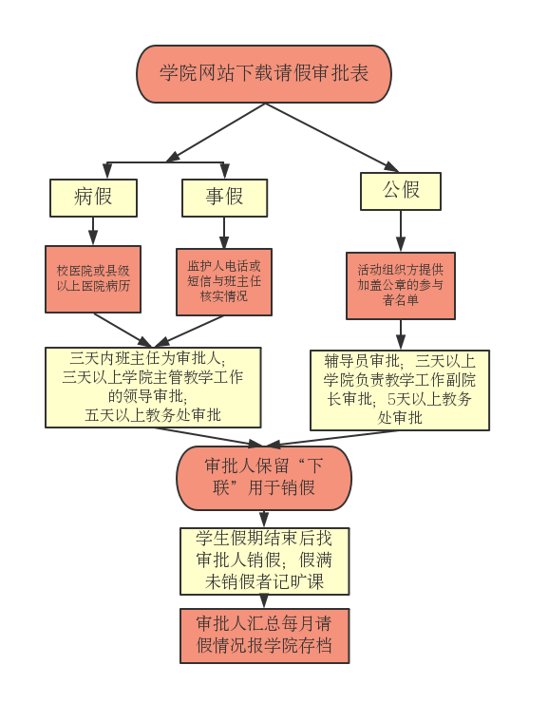
学生请假/销假（程序）指南

